南昌大学物理实验报告

课程名称： 大学物理实验
实验名称： 金属导热系数的测量
学院： 信息工程学院 专业班级： 自动化153班
学生姓名： 廖俊智 学号： 6101215073
实验地点： 基础实验大楼 座位号： 27号
实验时间： 第七周星期四上午九点四十五开始

一、实验目的：
用稳态法测定金属良导热体的导热系数，并与理论值进行比较。

二、实验原理：
1、傅里叶热传导方程
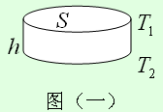
导热系数（热导率）是反映材料导热性能的物理量。测定材料的导热系数在设计和制造加热器、散热器、传热管道、冰箱、节能房屋等工程技术及很多科学实验中都有非常重要的应用。
如图（一）所示。设一粗细均匀的圆柱体横截面积为，高为。经加热后，上端温度为，下端温度为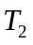，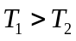，热量从上端流向下端。若加热一段时间后，内部各个截面处的温度达到恒定，此时虽然各个截面的温度不等，但相同的时间内流过各截面的热量必然相等（设侧面无热量散失），这时热传递达到动态平衡，整个导体呈热稳定状态。法国数学家，物理学家傅里叶给出了此状态下的热传递方程
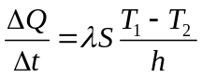 （1）
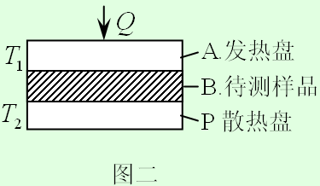
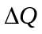是时间内流过导体截面的热量，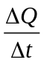叫传热速率。比例系数就是材料的导热系数（热导率），单位是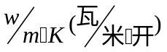。在此式中，、和、容易测得，关键是如何测得传热速率。
2、用稳态法间接测量传热速率
如图二所示，将待测样品夹在加热盘与散热盘之间，且设热传导已达到稳态。由（1）式可知，加热盘的传热速率为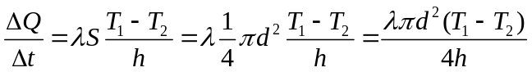 （2）

为样品的直径，为样品的厚度。
散热盘的散热速率为
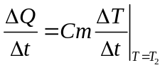 （3）
为散热盘材料的比热，为散热盘的质量，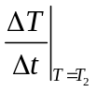表示散热盘在温度是时的冷却速率。
（2）、（3）两式右边相等：
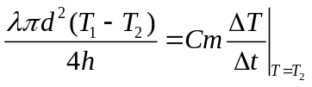，
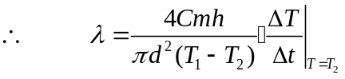 （4）
（4）式表明，无需直接测量传热速率，但必须测量散热盘在稳态温度时的冷却速率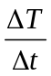，测量冷却速率的方法是，在读取稳态温度、后。将样品盘抽走，用加热盘与散热盘直接接触，给散热盘加热，使散热盘的温度升高到高于的某个适当值；然后再移开加热盘，让散热盘在空气中作自然冷却，每隔一定的时间测一次温度值，即可求出在附近的冷却速率。但必须注意的是，散热盘在稳态时的冷却上表面是被样品覆盖着的，只有下表面和侧面散热，现在自然冷却所有的表面都是暴露的。考虑到冷却速率还与散热面积成正比，根据本实验使用的散热盘的尺寸。

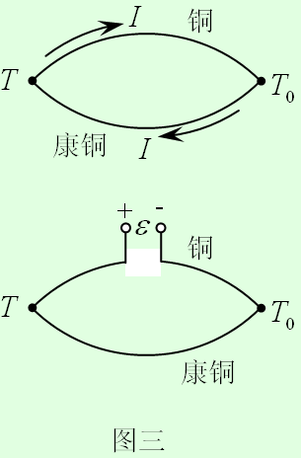
3、用温差电偶将温度测量转化为电压测量
如图三所示，把两种不同的金属丝彼此熔接，组成一个闭合回路。若两接点保持在不同的温度 和 下，则会产生温差电动势，回路中有电流。如果将回路断开（不在接点处），虽无电流，但在断开处有电动势。这种金属导线组合体称为温差电偶或热电偶。在温度范围变化不大时热电偶产生的温差电动势与两接点间的温度差成正比，
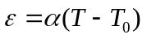，
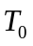为冷端温度，为热端温度，叫温差电系数。
在本实验中，使用两对相同的铜—康铜热电偶，相同，它们的冷端均放在浸入冰水混合物的细玻璃管中，也相同。当两个热端分别接触加热盘和散热盘时，可得样品上下表面的温度分别为：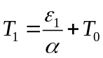，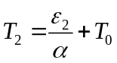，所以
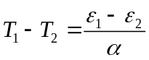
或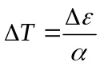，
这样，式（5）可以写为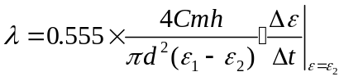 （6）

（6）式就是本实验所依据的公式。和分别为样品的直径和厚度，和分别为散热铜盘的比热和质量，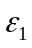和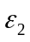分别为加热至稳态时通过热电偶测出的两个温差电动势（由数字电压表读出），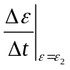为散热盘在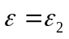时的冷却速率。

- 实验仪器：
导热系数测定仪（TC—3）、杜瓦瓶
四、实验内容和步骤：
（1）先将两块树脂圆环套在金属圆筒两端（见下图），并在金属圆筒两端涂上导热硅胶，然后置于加热盘A和散热盘P之间，调节散热盘P下方的三颗螺丝，使金属圆筒与加热盘A及散热盘P紧密接触。
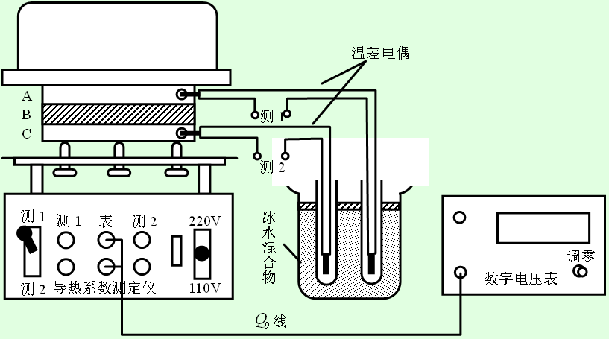
（2）在杜瓦瓶中放入冰水混合物，将热电偶的冷端插入杜瓦瓶中，热端分别插入金属圆筒侧面上、下的小孔中，并分别将热电偶的的接线连接到导热系数测定仪的传感器I、II上。
（3）接通电源，将加热开关置于高档，当传感器I的温度T₁约为3.5mV时，再将加热开关置于低挡，约40min。
（4）待达到稳态时（T₁与T₂的数值在10min内的变化小于0.03mV），每隔2min记录T₁和T₂的值。
（5）测量散热盘P在稳态值T2附近的散热速率，移开加热盘A，先将两测温热端取下，再将T2的测温热端插入散热盘P的侧面小孔，取下金属圆筒，并使加热盘A与散热盘P直接接触，当散热盘P的温度上升到高于稳态T₂的值约0.2mV左右时，再将加热盘A移开，让散热盘P自然冷却，每隔30s记录此时的T₂值。
（6）记录金属圆筒的直径和厚度、散热盘P的直径、厚度、质量。

五、实验数据与处理：
C_{铜}=0.09197calcm⁻¹s⁻¹℃) 1cal=418.68W/mK
散热盘p：m=810g 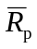=6.385cm 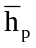=0.71cm
金属铝圆筒：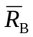=1.95/cm 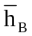=9.0/cm
表1
稳态时T₁ T₂ 的数据：
稳态时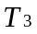对应的热电势数据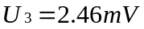
序次 | 1 | 2 | 3 | 4 | 5 | 平均
T₁/mV | 2.73 | 2.73 | 2.73 | 2.71 | 2.71 | 2.722
T₂/mV | 2.52 | 2.53 | 2.54 | 2.53 | 2.54 | 2.532
表2
散热速率：=__0.0729______ mV/s
时间/s | 30 | 60 | 90 | 120 | 150 | 180 | 210 | 240
T₂/mV | 2.67 | 2.58 | 2.51 | 2.43 | 2.35 | 2.28 | 2.22 | 2.16
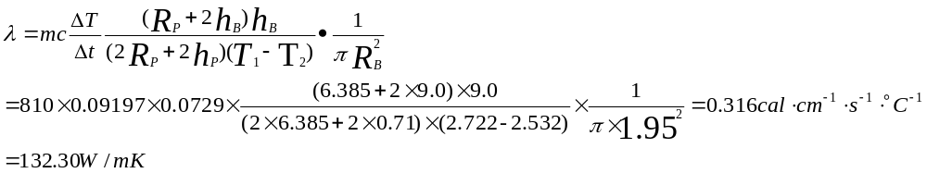
铝的热导率的理论值为2.0×10² (J·s⁻¹·m⁻¹·K⁻¹)

六、误差分析：
- 实验中铝并不是纯铝，存在杂质，而纯度及杂质未知。
- 树脂圆环与加热盘和散热盘不能紧密接触。
3、在实验过程中发现，热电偶的两端在插入时深浅对实验有一定的影响，过程中无法保持在同一深度，故测量的数据可能存在偏差。
4、试验过程中，杜瓦瓶中不是冰水混合物对实验有一定的影响。

七、思考题：
1.在测量散热盘P的散热速率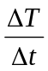时，为什么要测在稳态值T3附近的？
答：在稳态时，散热速率铝棒和铜盘的相等，测得铜盘的即可得出铝棒的散热速率。

八、附上原始数据
